Додаток
до розпорядження Великосеверинівського сільського голови
від «14 » травня 2026 року №51-од

Перелік
об’єктів благоустрою (територій загального користування), впорядкування територій яких закріплено за відділом освіти, молоді та спорту, культури та туризму Великосеверинівської сільської ради

с.Високі Байраки, клуб та бібліотека

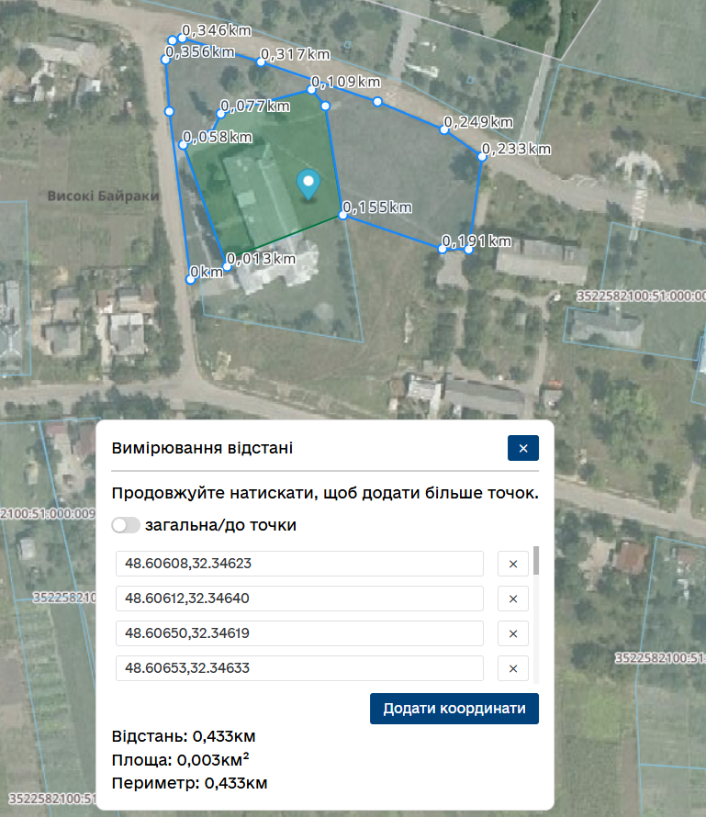

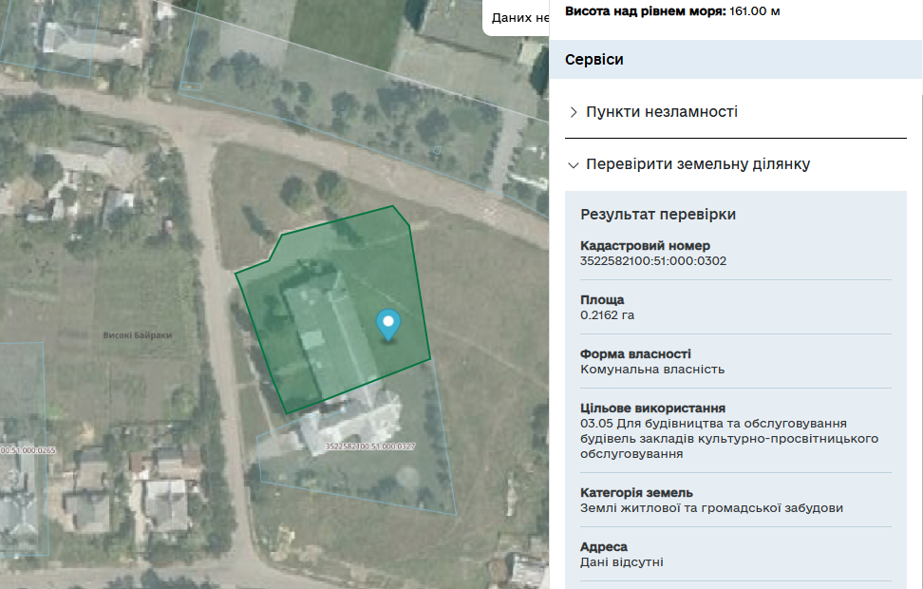

с.Лозуватка, клуб та бібліотека

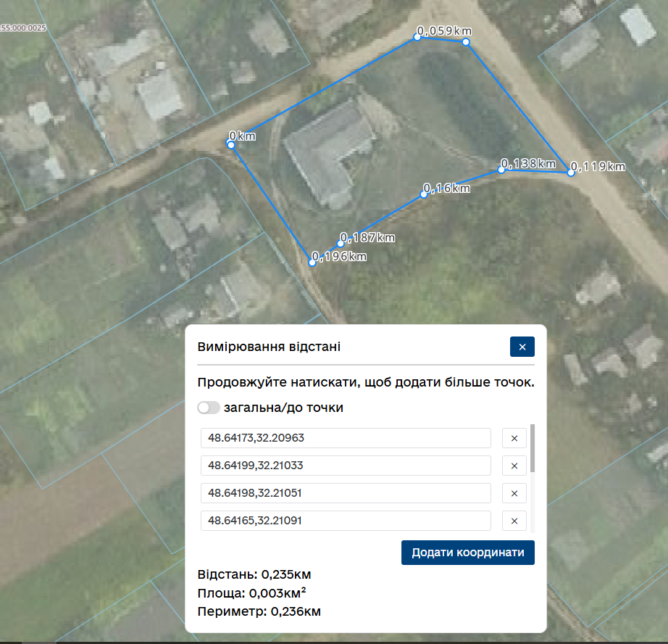

с.Оситняжка, бібліотека, клуб, спортивний зал та спортивний майданчик

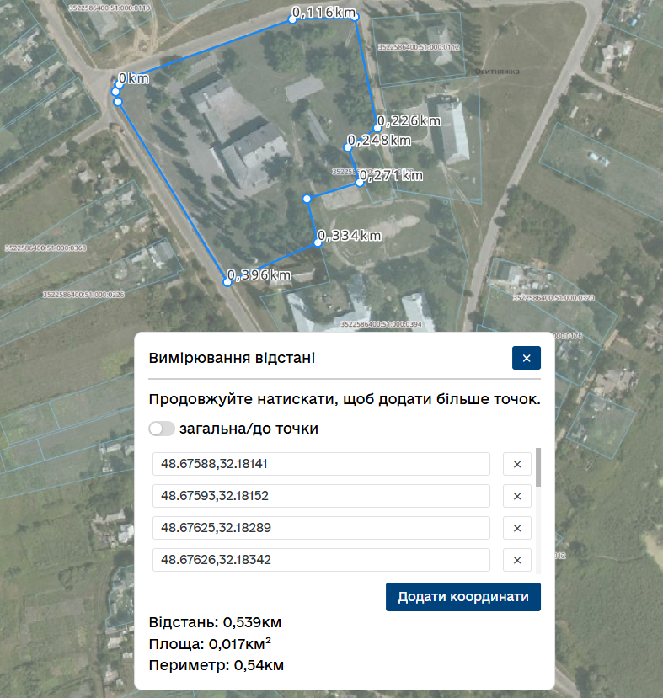

с.Підгайці, клуб, бібліотека та братська могила

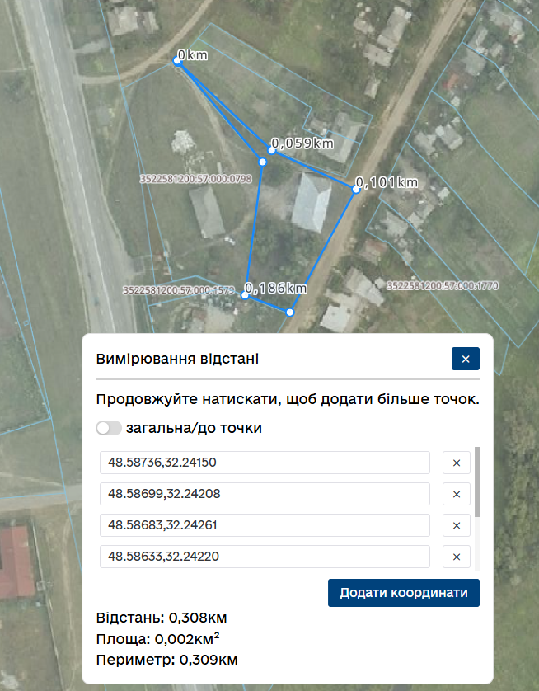

с.Созонівка, клуб та бібліотека

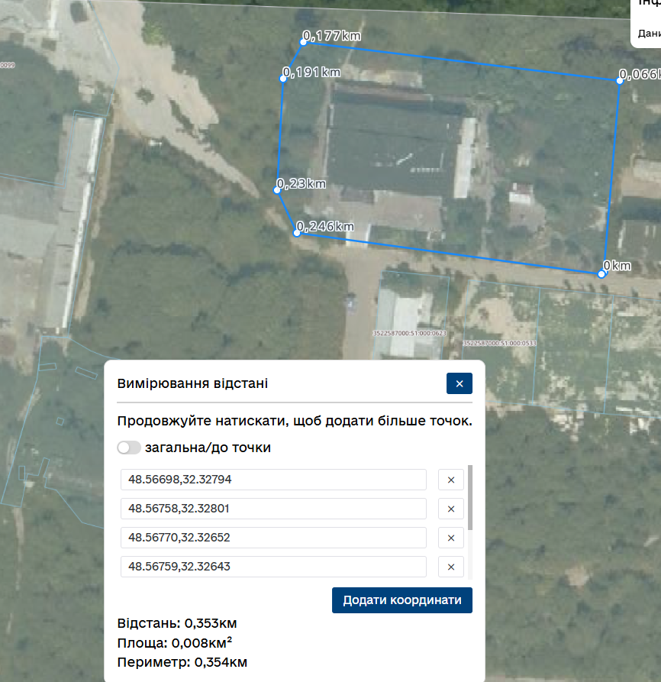

с.Созонівка, музична школа

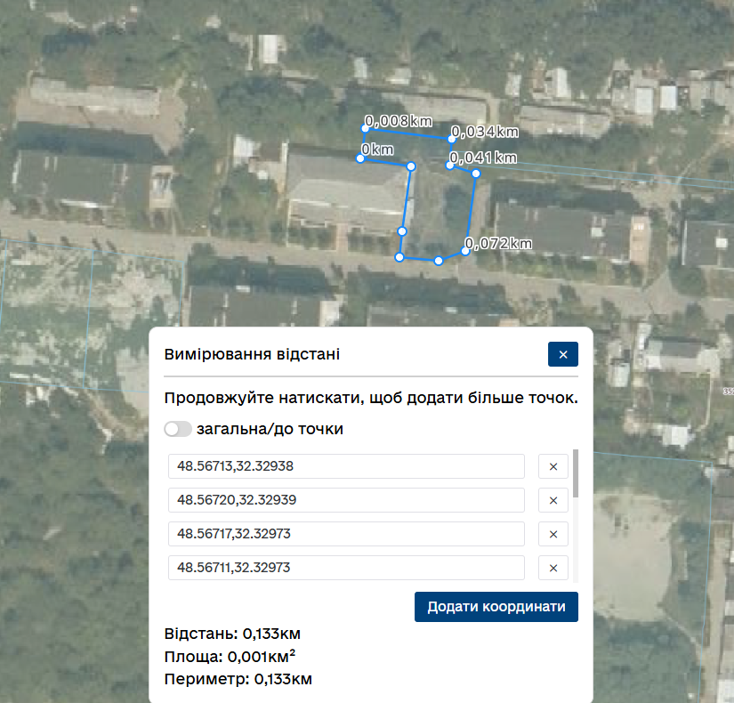

с.Велика Северинка, школа, мале футбольне поле та прилегла територія

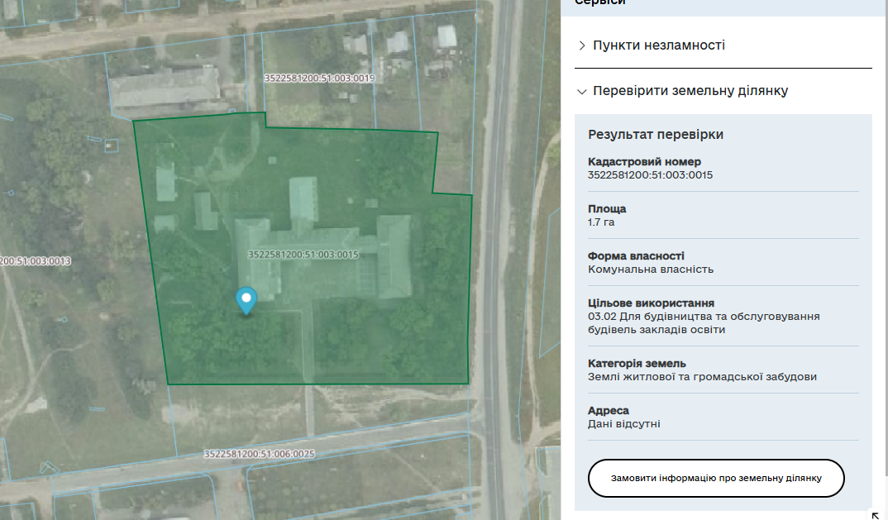

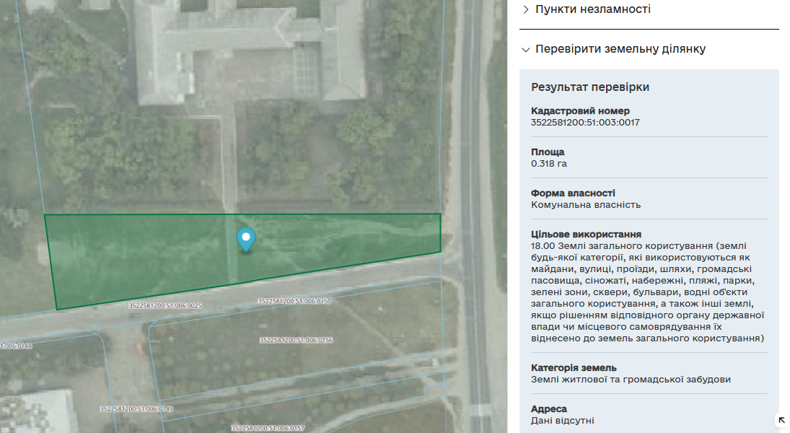

с.Велика Северинка, клуб, бібліотека та прилегла територія

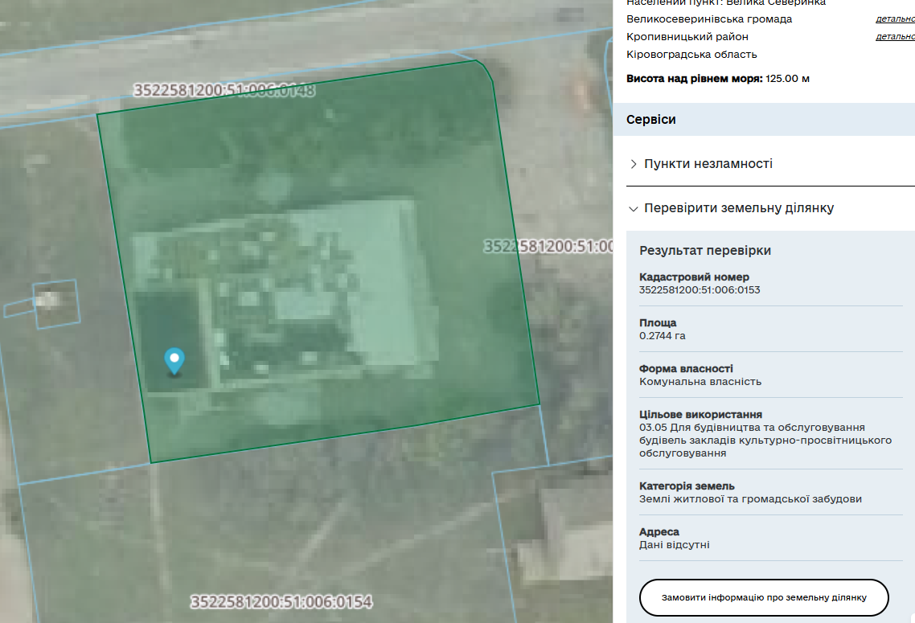

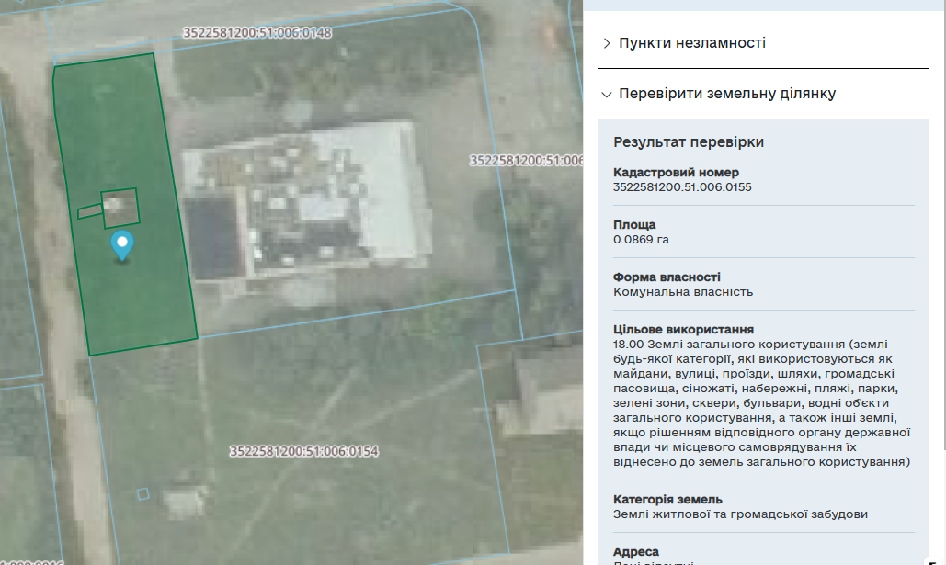

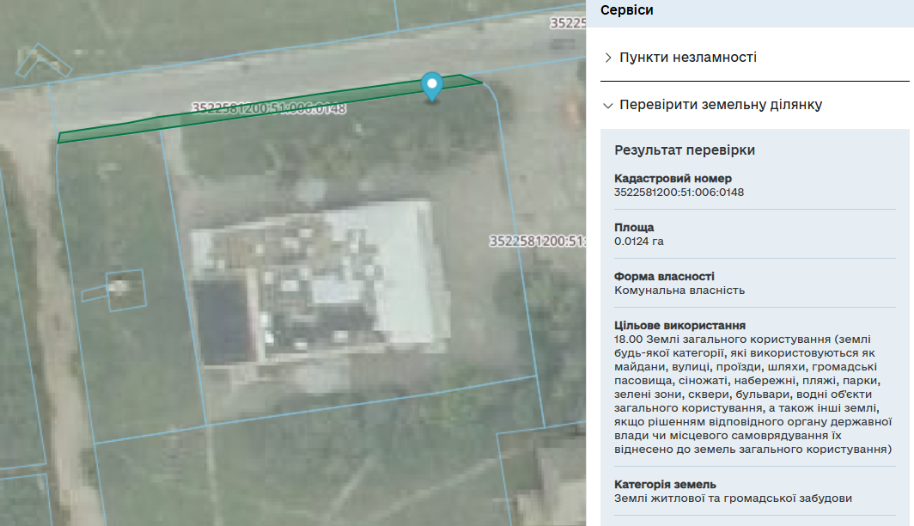
с.Оситняжка, школа та прилегла територія

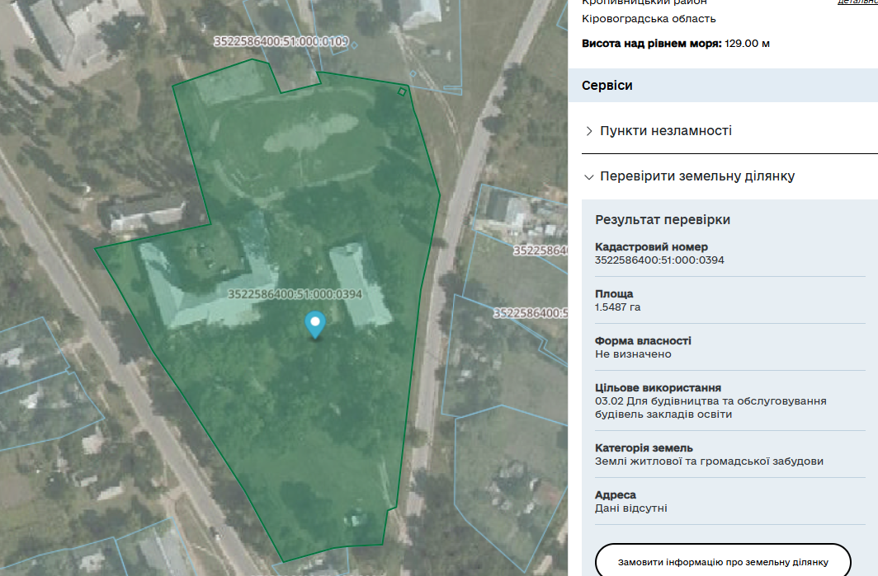

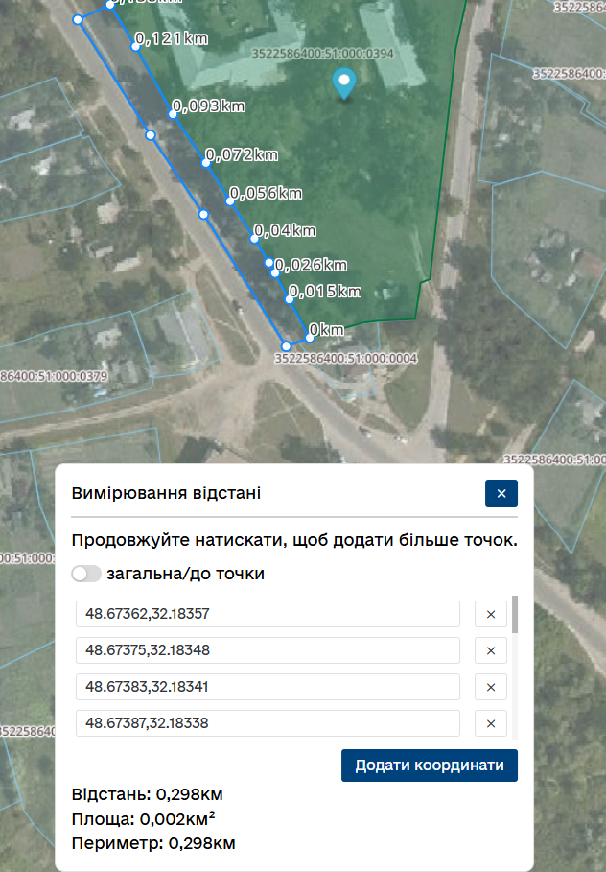

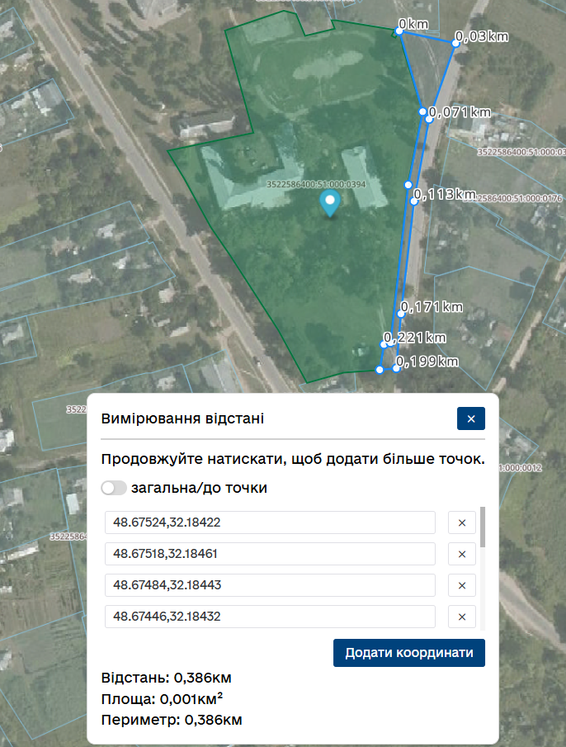

с.Високі Байраки, школа, садочок та спортивний майданчик

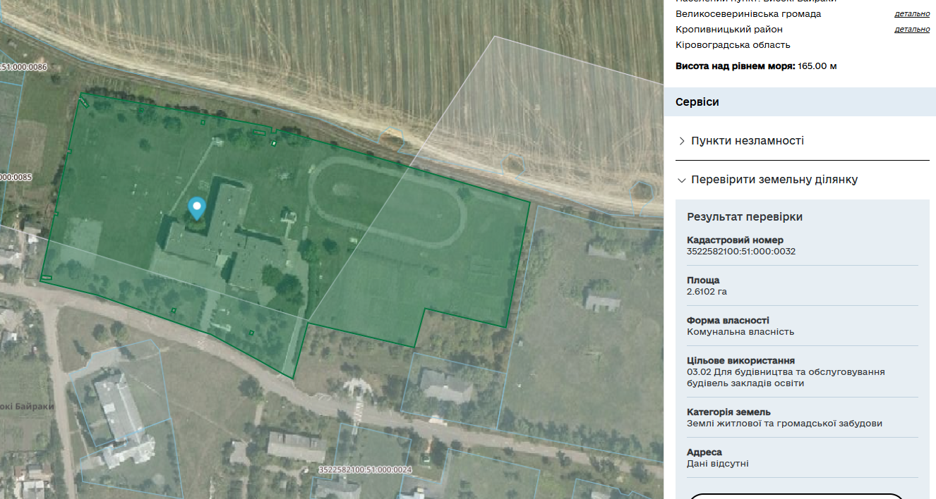

с.Созонівка, школа та прилегла територія

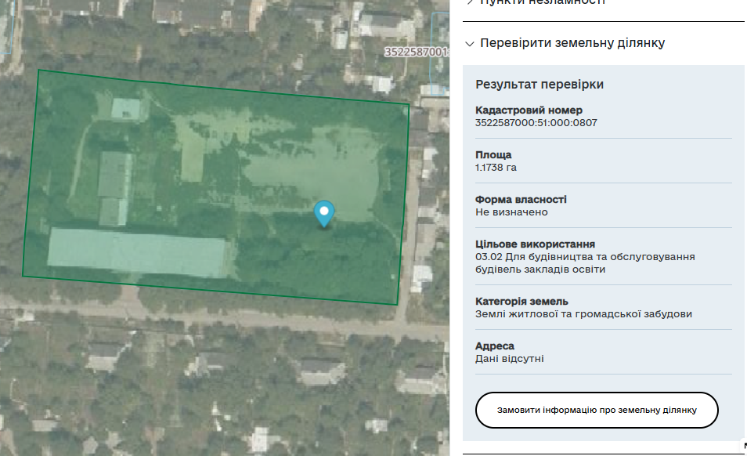

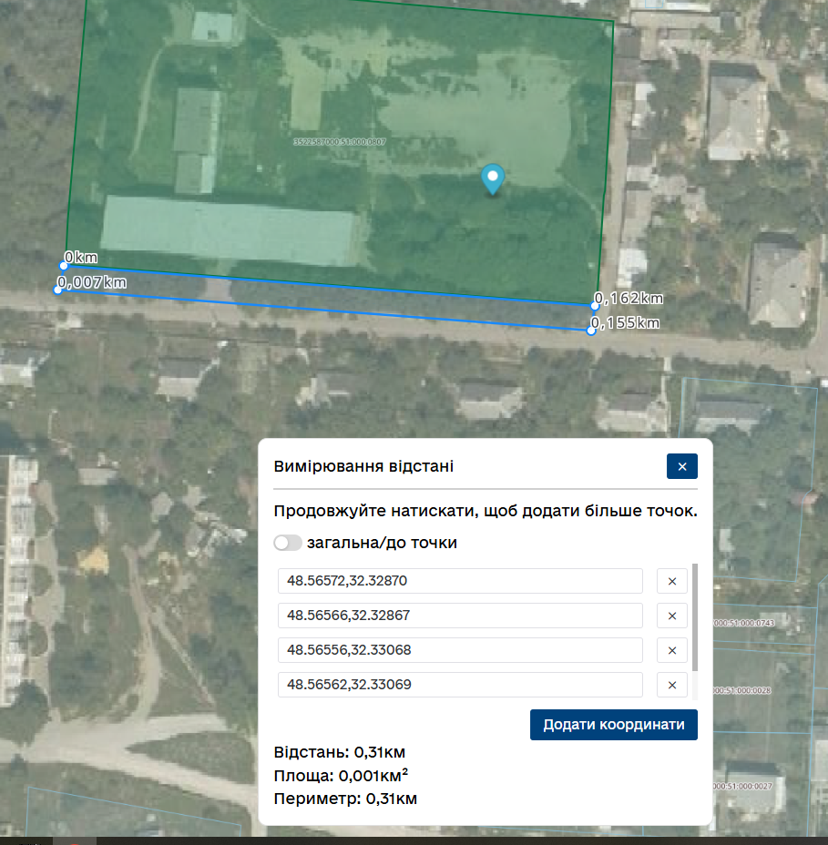

с.Велика Северинка, садочок та прилегла територія

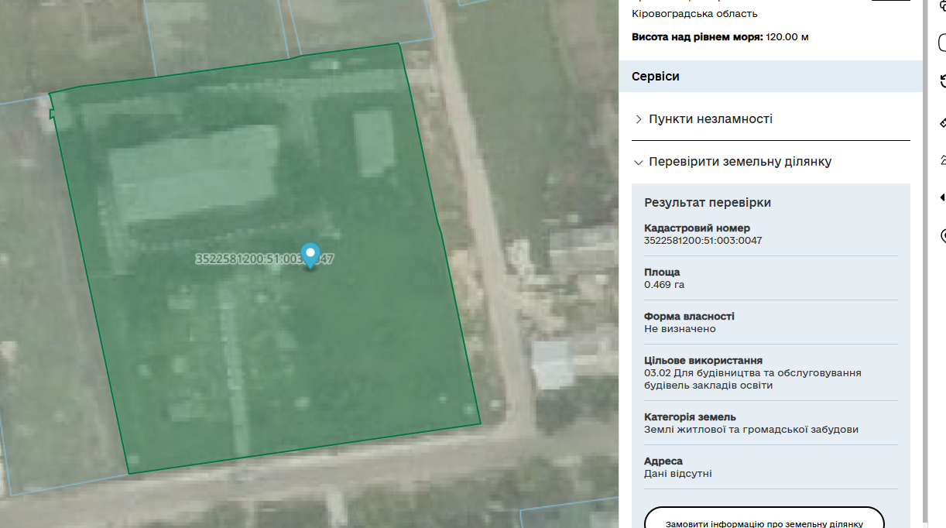

с.Оситняжка, садочок та прилегла територія

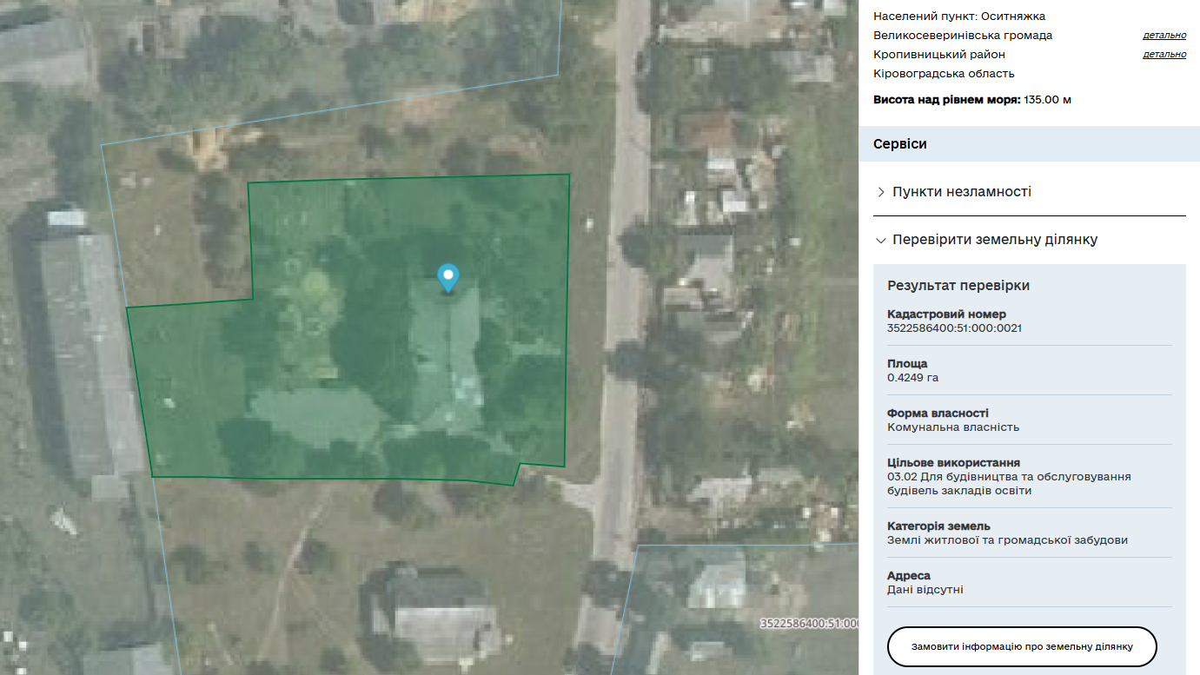

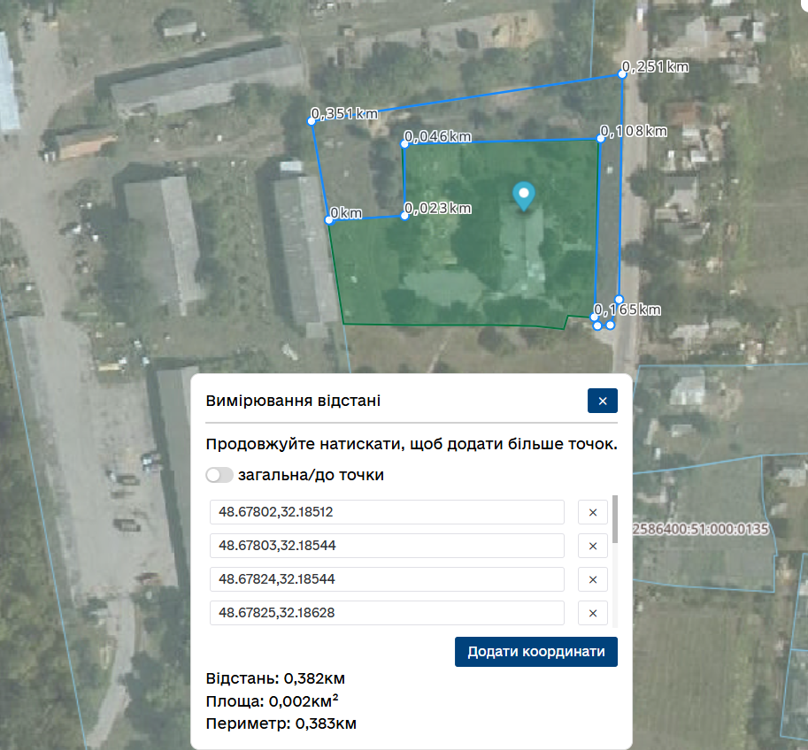

с.Созонівка, садочок та прилегла територія

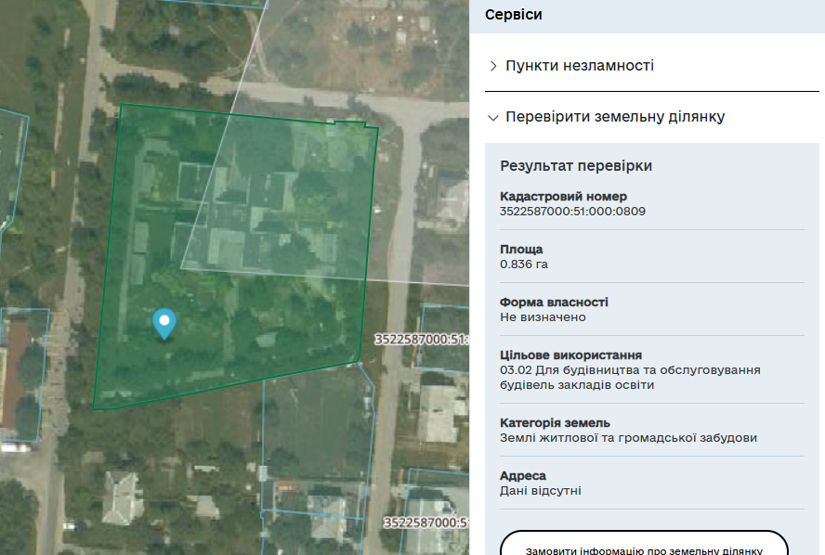
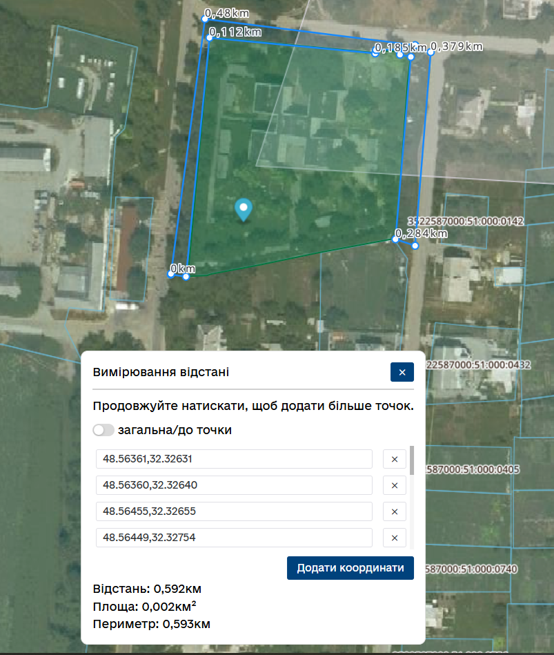

с.Велика Северинка, спортивний майданчик

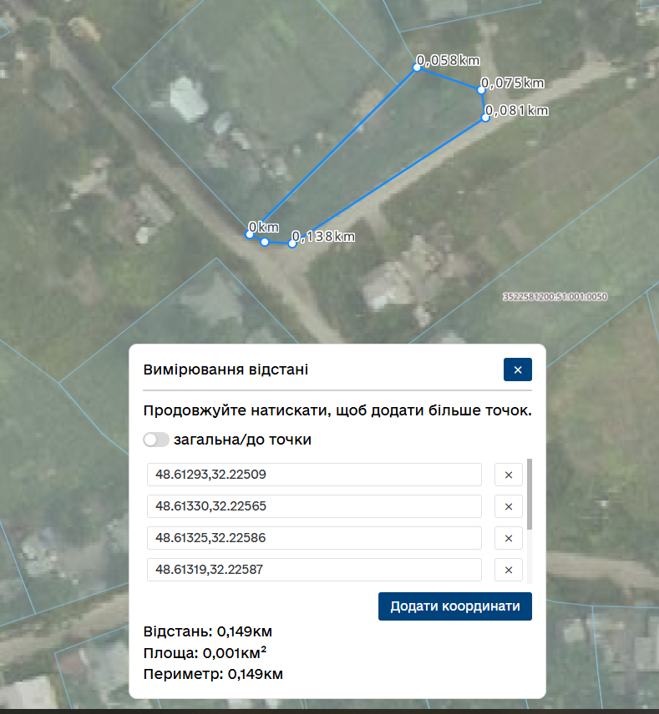
с.Велика Северинка, пам’ятник

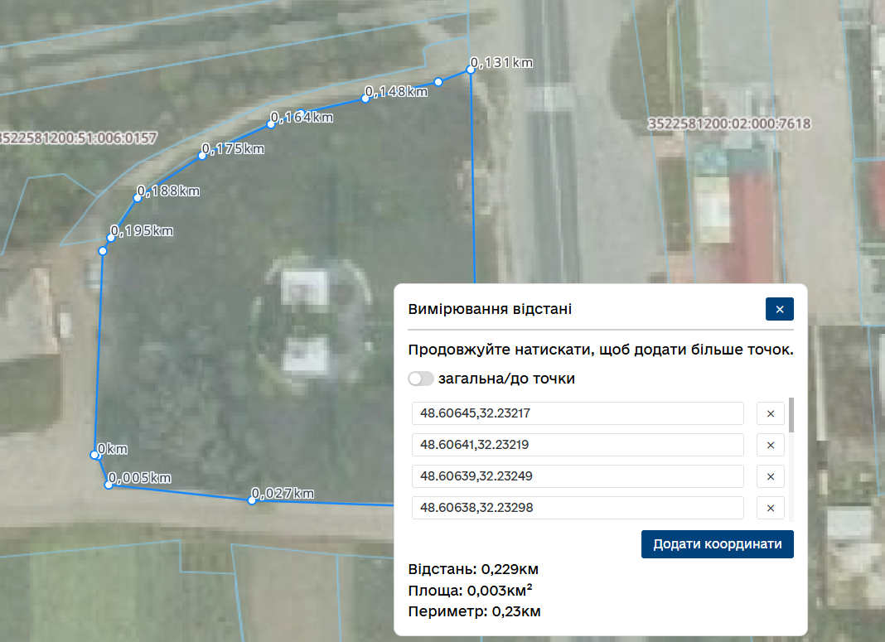

с.Високі Байраки, пам’ятники
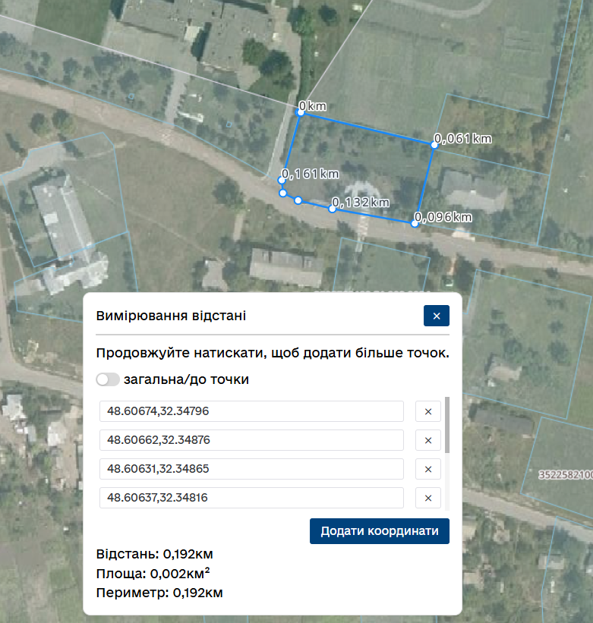

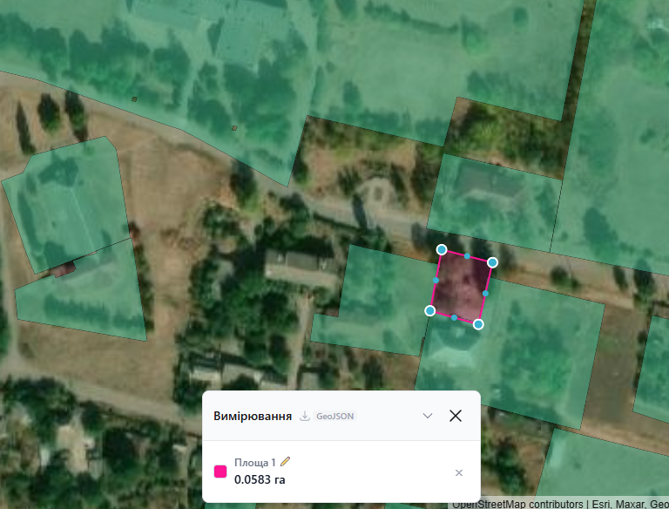

с.Лозуватка, пам’ятники
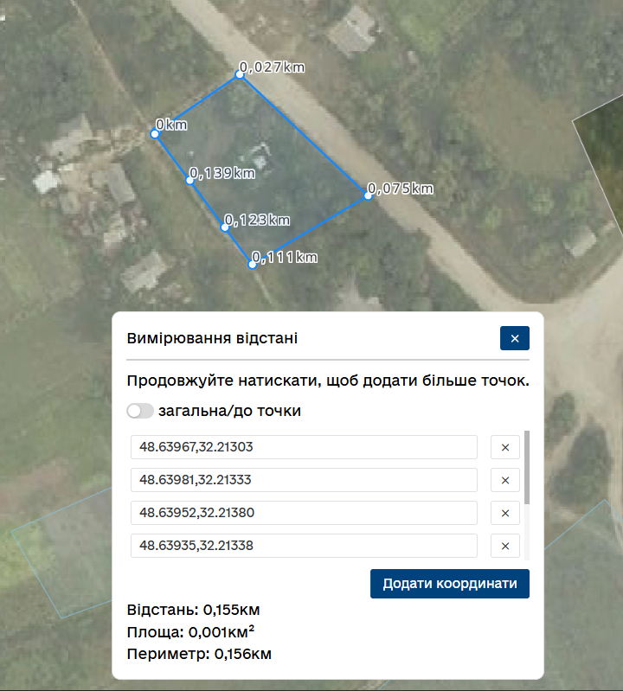

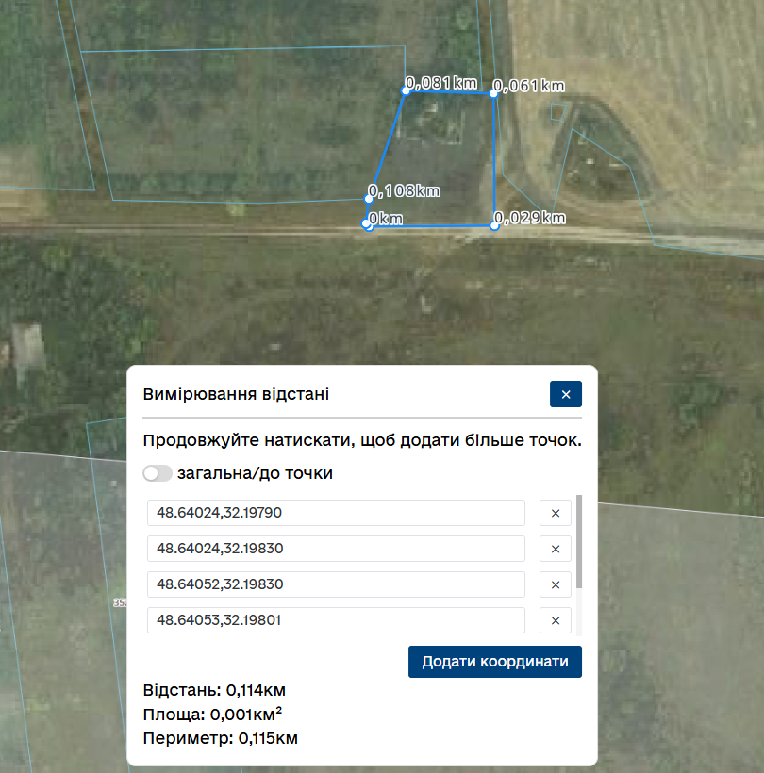

с.Оситняжка, пам’ятник Голодомору та братська могила воїнам

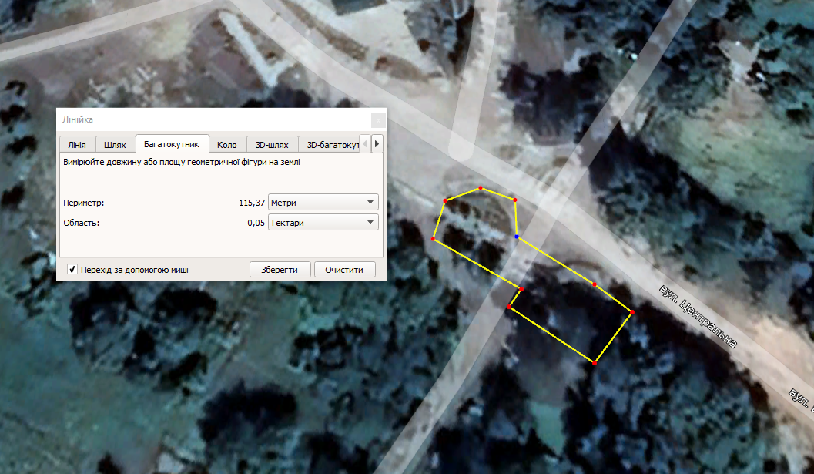

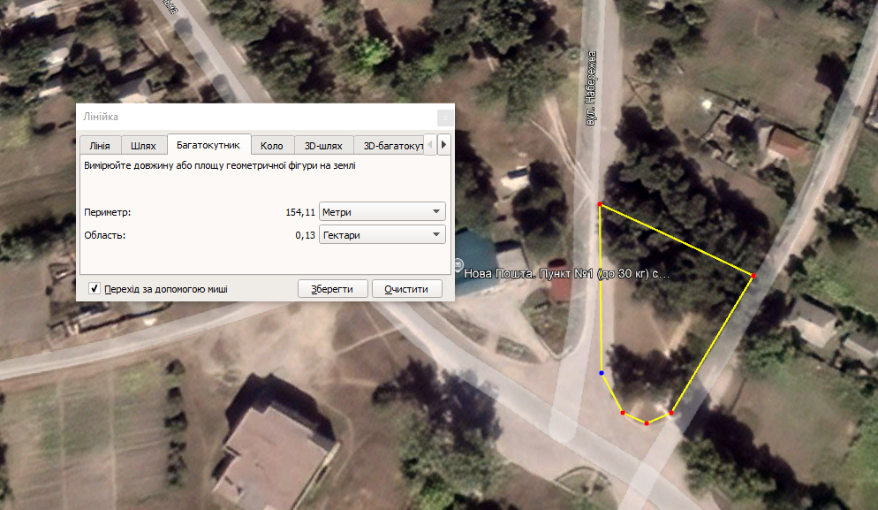

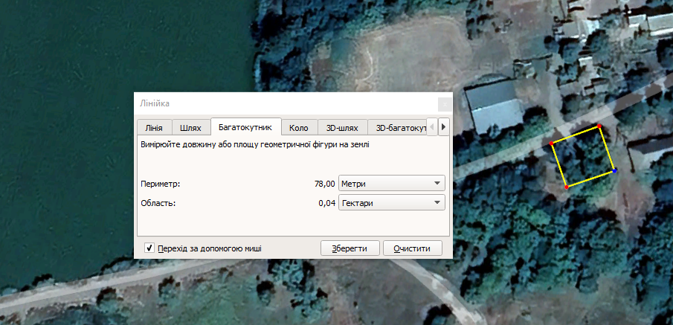

с.Созонівка, братська могила

